Mòdul: Sistemes operatius en xarxa UF1 | Simulacre Examen pràctic UF1
Grau Mig – Sistemes Microinformàtics i xarxes | Curs:

Cognoms i nom: | Alvarez Calvo Victor | Data: | 29/10/2024
Observacions: |  | Nota:

A totes les preguntes has de fer les mínimes captures que demostrin que has fet amb èxit el que et demana a les teves màquines virtuals en cas que no s'indiqui quines captures cal fer. Quan finalitzis l’examen avisa al professor per fer la revisió.
Documenta les incidències/errors que has tingut indicant la pregunta i com ho has intentat solucionar
Utilitza la xarxa IP 192.10.10.0/24 per configurar els equips de la xarxa.
1) (1 punt)
a) Canvia el nom del servidor de manera que s'anomeni server-xxx-2019 on xxx són les inicials del teu nom complert. P.ex, per Joan Ferrés Sáez, l'equip s'anomenaria server-jfs-2019.
Configura de la xarxa de manera que només hi hagi un adaptador intern (cap NAT) i configura’l de manera que tinguis internet a través del router utilitzat a classe. Recorda utilitzar una IP de la xarxa 192.10.10.0/24.
Fes captura de la configuració del teu router (1), de ipconfig al servidor (2), de ping 8.8.8.8 al servidor (3) i ping google.es al servidor (4)
cls

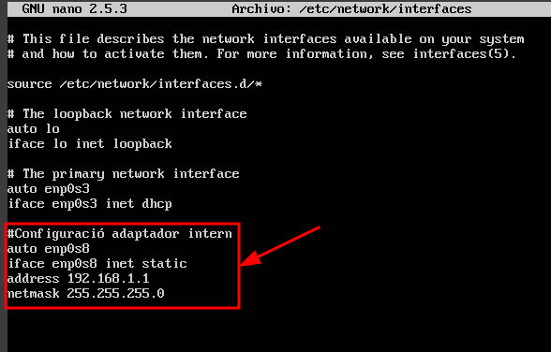

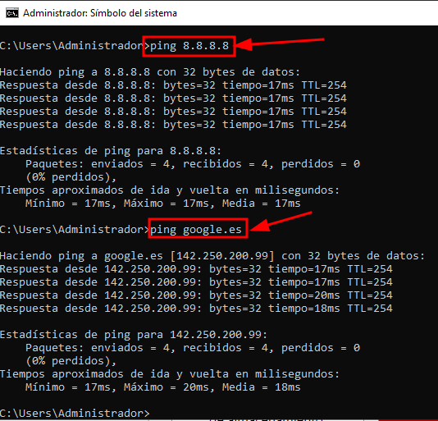
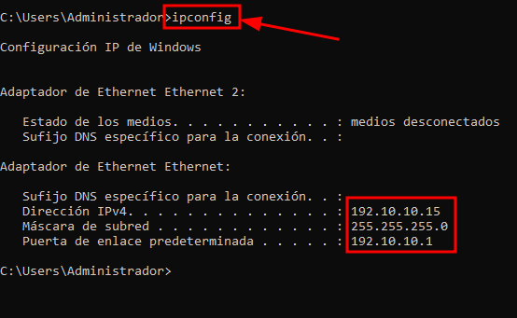

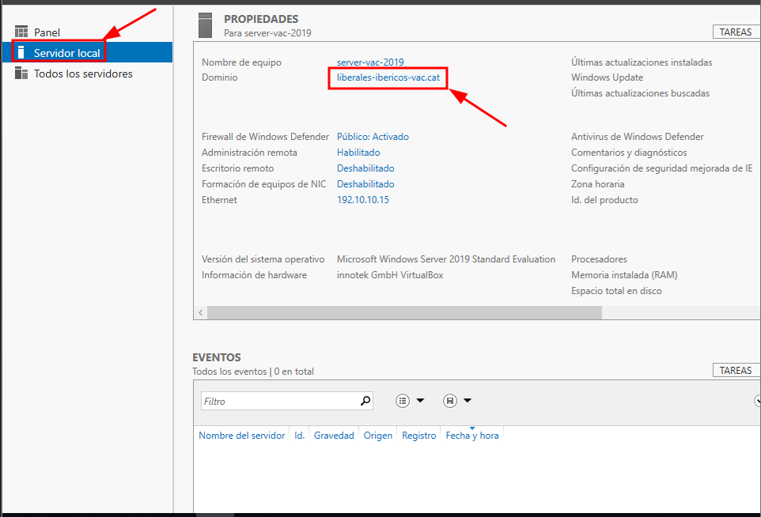
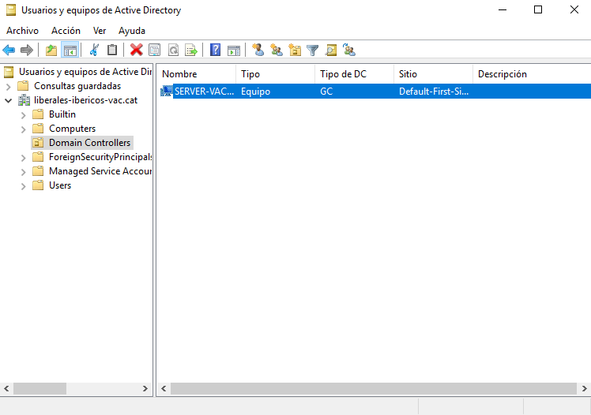
b) Promociona el servidor a controlador del domini liberales-ibericos-xxx.cat on xxx són les inicials del teu nom complert. P.ex, per Joan Ferrés Sáez, el domini s'anomenaria liberales-ibericos-jfs.cat No cal que capturis totes les finestres del procés de promoció, només el resum que fa l'assistent de la promoció abans de fer la promoció (1), el resultat que obtinguis (2) i la vista/carpeta Domain controllers de Usuarios y equipos de AD (3).

2) (1 punt) Uneix un equip client al domini creat al punt anterior. Prèviament canvia el nom de l'equip client de manera que s'anomeni Win-XXX on XXX són les inicials del teu nom complert. P.ex Win-JFS.
Captura ipconfig/all on és mostri la IP, gateway, màscara i servidor DNS (1), el missatge que indica que l'equip s'ha unit correctament (2), la finestra d'inici de sessió on es mostri el nom del domini (3) i la carpeta Computers de Usuarios y equipos de AD (4).

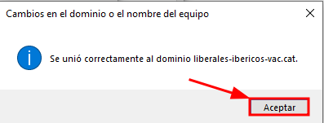
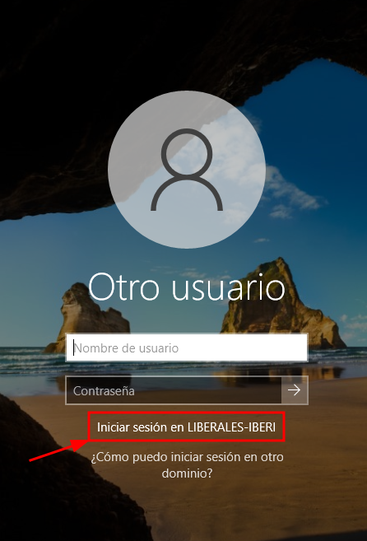
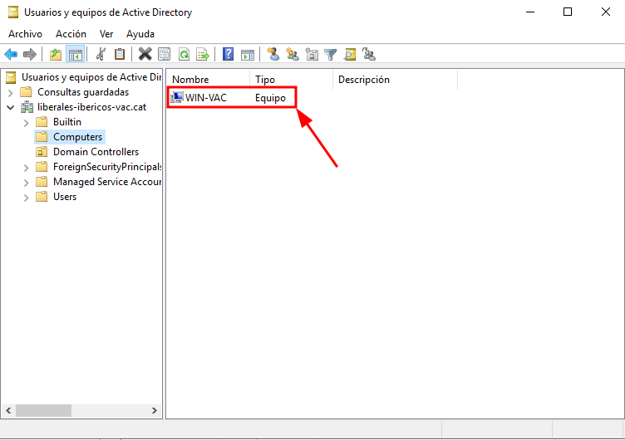

3) Anem a crear els usuaris del domini:
- (0.5 punts) Crea el teu usuari amb el format inicialNom+Cognom1, p.ex jferres, al teu domini i comprova que pot iniciar sessió al domini des del client. Fes que l'usuari pugui iniciar sessió també al servidor. Fes captura del menú Inici un cop iniciada la sessió on es veu el nom del teu usuari tant al client (1) com al servidor (2).
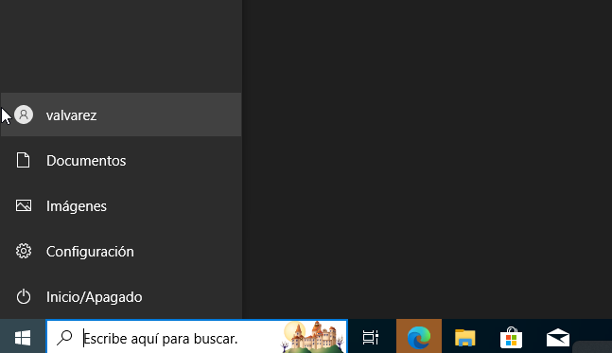1. El client
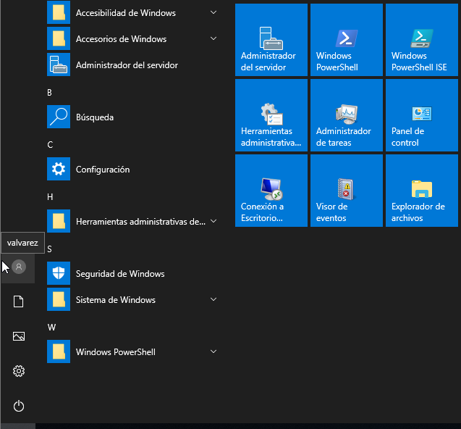2. Servidor

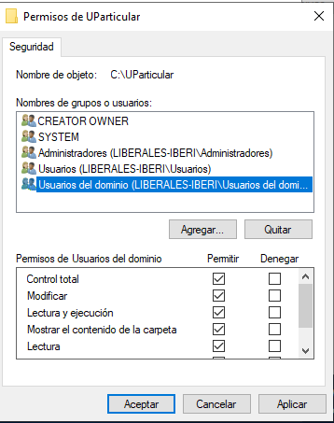
- (0.5 punts) Crea un segon usuari al domini anomenat john i fes que pugui iniciar sessió de 22:00 a 06:00h els dies feiners i durant tot el dia els dissabtes i diumenges. Captura la configuració horària establerta.
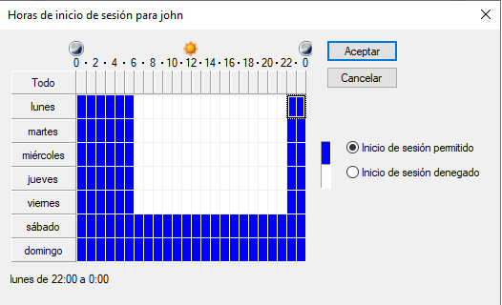
4) (2 punts) Crea la carpeta C:\UParticular al servidor i fes-la servir per configurar la carpeta particular de tots els usuaris del domini com unitat local X:
Fes captura de la pestanya perfil del teu usuari al AD (1), dels permisos de Seguretat de la carpeta UParticular al servidor (2), dels permisos de Compartició de la carpeta UParticular al servidor (3) i d'Equipo on es mostri la unitat X: al client (4). Crea un fitxer a la teva carpeta particular anomenat 'vaja_examen_mes_xungo.txt' des de l'equip client. Fes captura des de l'equip client (5).

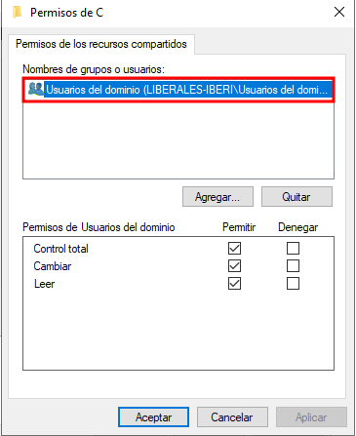
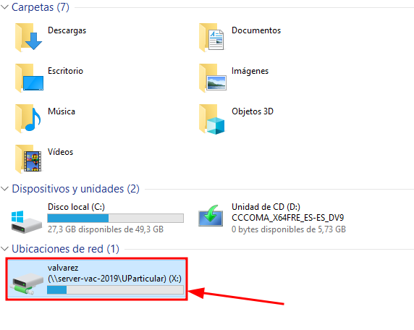

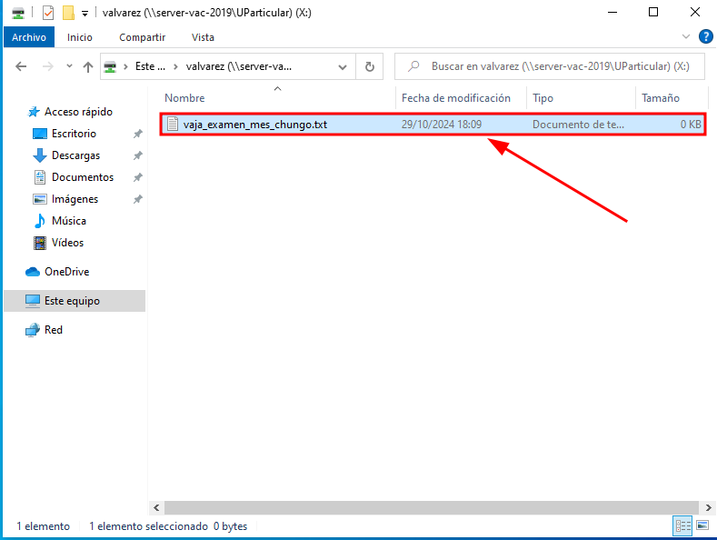

5) (2 punts) Crea el grup usuaris_mobils i fica el teu usuari a dins. Crea la carpeta C:\UPerfils al servidor i configura-la per guardar els perfils mòbils dels usuaris del grup usuaris_mobils.
Fes captura dels permisos de compartició de la carpeta UPerfils (1) i del permisos de la pestanya Seguretat de la carpeta UPerfils (2).
Canvia el fons d'escriptori a l'equip client, tanca la sessió, inicia-la de nou. Fes captura del contingut de la carpeta del perfil del teu usuari (3). Crea un fitxer anomenat 'aixo_dels_perfils_em_mareja.txt' al escriptori l'equip client. Tanca sessió. Desde el client, obre l’explorador de fitxers i entra al servidor amb ruta de xarxa. Fes captura del contigut de la carpeta Escritorio del perfil del teu usuari (6).
6) (1,5 punt) Crea el grup usuaris_fixes Crea un usuari nou anomenat usr-obligat i fica’l al grup usuaris_fixes. Crea el perfil obligat pels usuaris del grup usuaris_fixes. Comprova que funciona correctament aquest perfil accedint a l’equip client. Fes captura del contigut de la carpeta del perfil de l‘usuari usr-obligat on és mostri l’extensió del fitxer NTUSER
7) (1,5 punt) Fes un backup de la carpeta Uparticular amb l’eina de còpies de seguretat de Windows. Fes captura del resultat del backup

